微信小程序二次验证用户操作手册

目录
一、二次验证设置路径 3
二、二次验证绑定&使用流程 4
（一）微信小程序二次验证 4
1、微信小程序二次验证绑定流程 4
2、微信小程序二次验证登录流程 6
三、二次认证解绑&换绑流程 9
（一）微信小程序解绑&换绑流程 9
1、微信小程序二次验证解绑流程 9
2、微信小程序二次验证换绑流程 12
四、设置客户端专用密码 16
（一）设置客户端专用密码 16
1、方案一： 16
2、方案二： 18

一、二次验证设置路径
设置路径：欢迎页➡个人设置➡安全设置➡二次验证设置
（如 图1-1、图1-2所示）
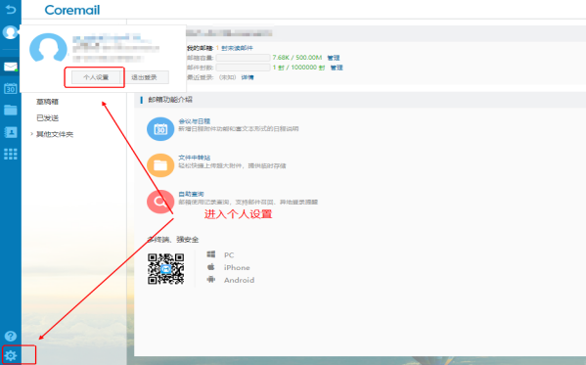
图1-1
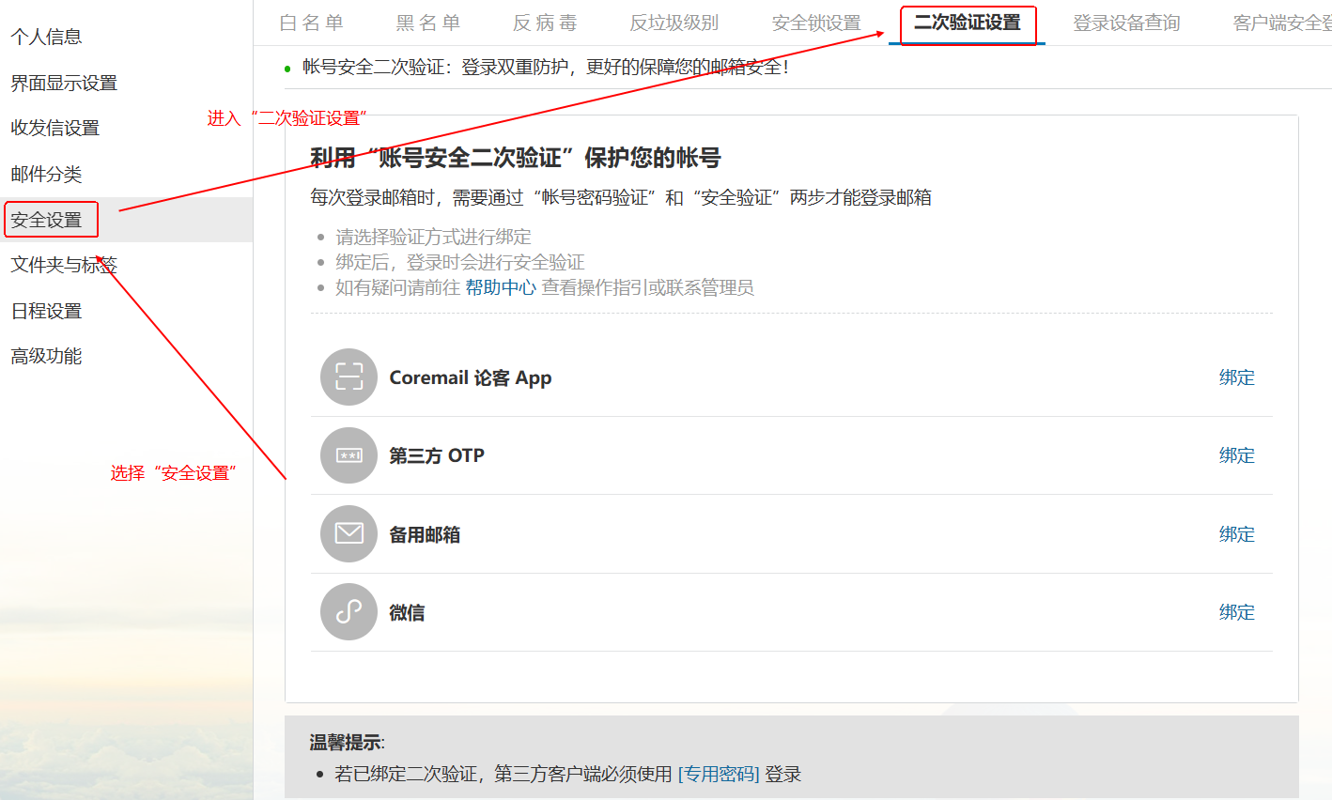
图1-2

二、二次验证绑定&使用流程

（一）微信小程序二次验证

1、微信小程序二次验证绑定流程
（1）选择微信小程序二次验证 “绑定”，如图“图2-6-1”
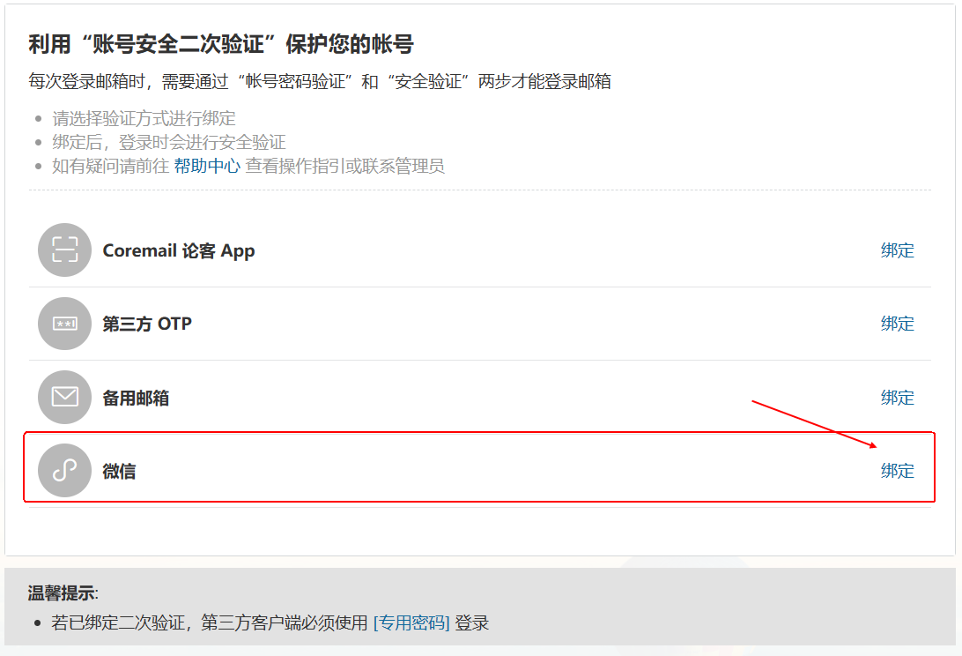
图2-6-1
（2）打开微信“扫一扫”，进行二次验证绑定，如图“图2-6-2”“图2-6-3”
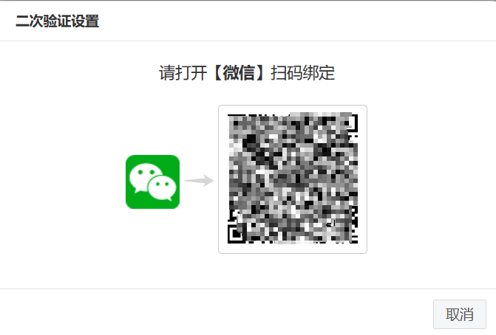
图2-6-2
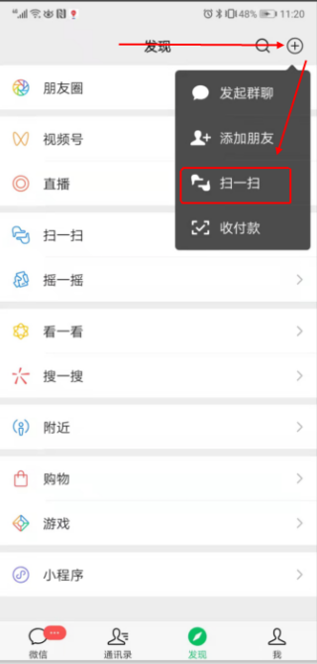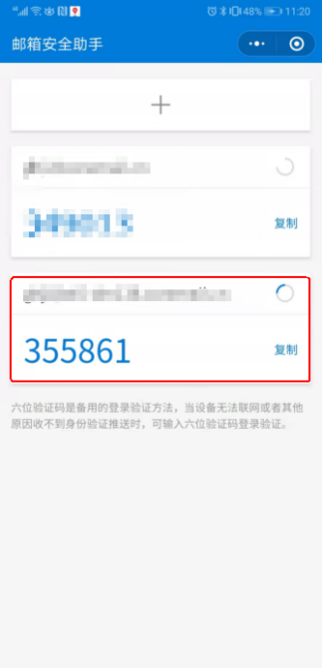
图2-6-3
（3）web页面绑定成功，如图 “图2-6-4”
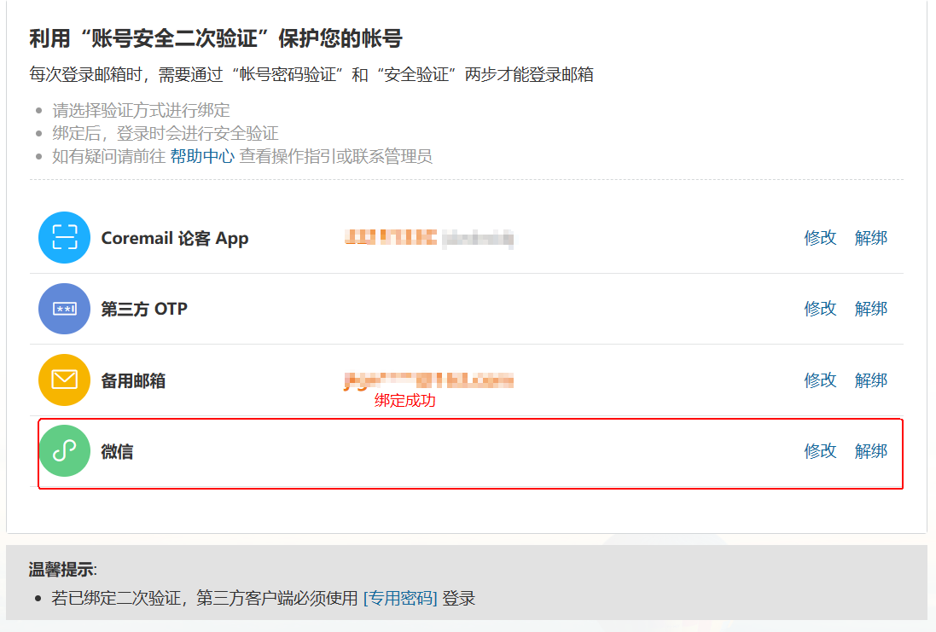
图2-6-4

2、微信小程序二次验证登录流程
（1）输入“账号密码”，如图：“图2-7-1”
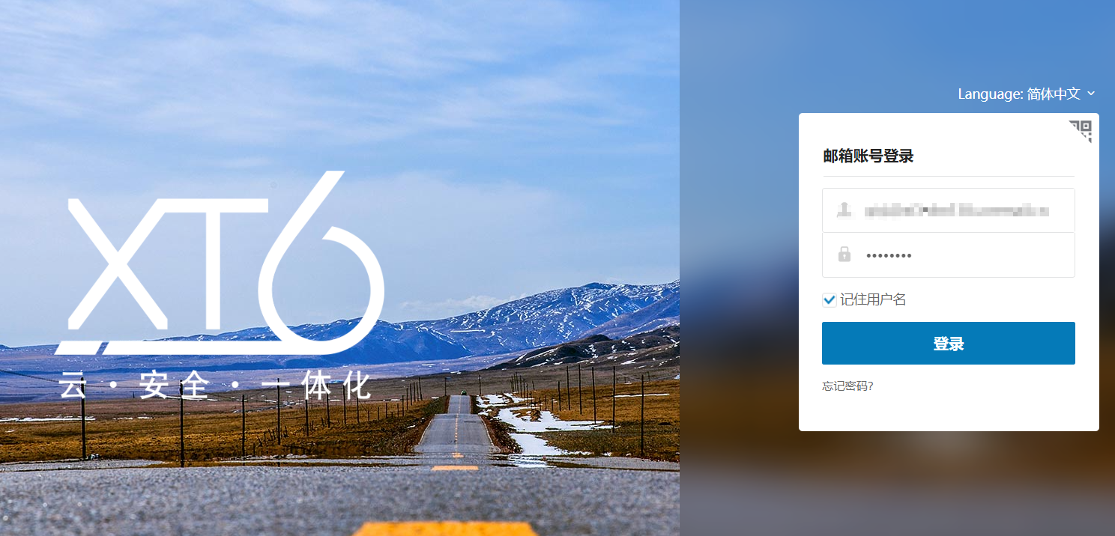
图2-7-1

（2）选择验证方式
验证方式可选择“扫码授权”和“验证码”，如“图2-7-2”
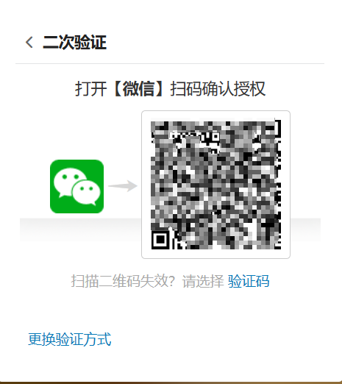
图2-7-2
（3）微信扫码授权
①打开微信“扫一扫”，针对“图2-7-2（左）”的二维码进行扫码
②微信小程序，进行授权选择，可选“确认授权并信任此设备”&“临时登录”，如图“图2-7-3”
    - “确认授权并信任此设备”：后续再通过相同设备登录时将不再需要进行二次验证
    - “临时登录”：后续再通过相同设备登录时仍需进行二次验证，且会有相同提示
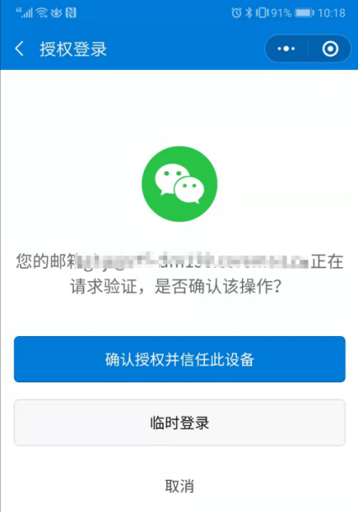
图2-7-3
（4）小程序验证码
①打开微信“搜索”，查找“邮箱安全助手”（认准“广东盈世计算机科技有限公司”），如图“图2-7-4（左）”
②查找对应邮箱验证码，如图“图2-7-4（右）”
③验证码填入“图2-7-5”，完成二次验证
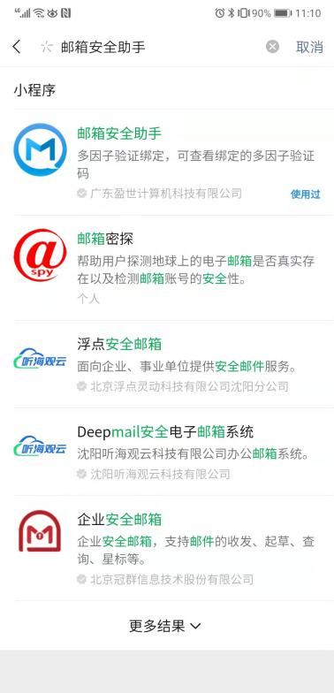
图2-7-4
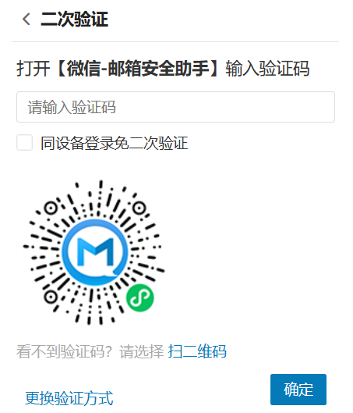
图2-7-5

三、二次认证解绑&换绑流程

（一）微信小程序解绑&换绑流程

1、微信小程序二次验证解绑流程
（1）二次验证选择“微信小程序解绑”，如“图3-5-1”
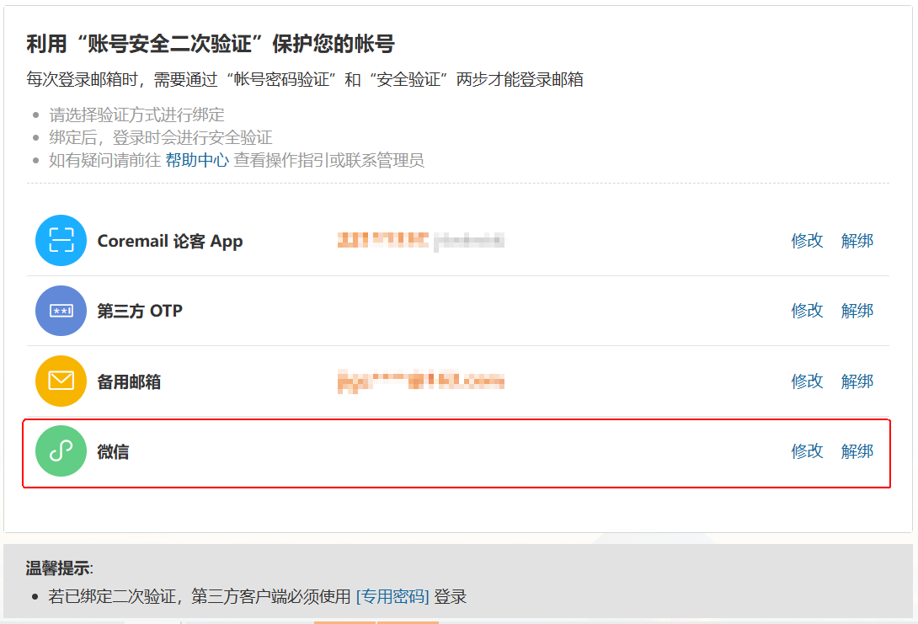
图3-5-1
（2）选择验证方式
解绑方式可选择“扫码授权”和“验证码”，如“图3-5-2”
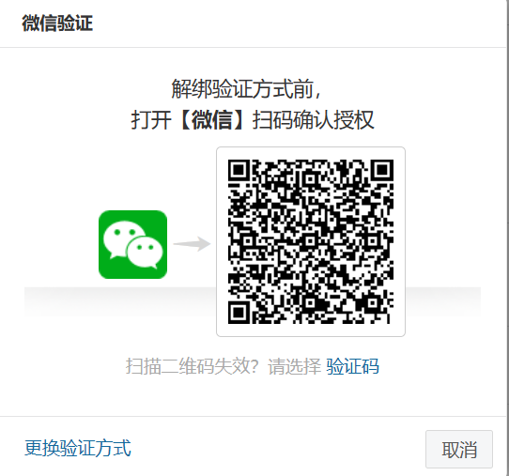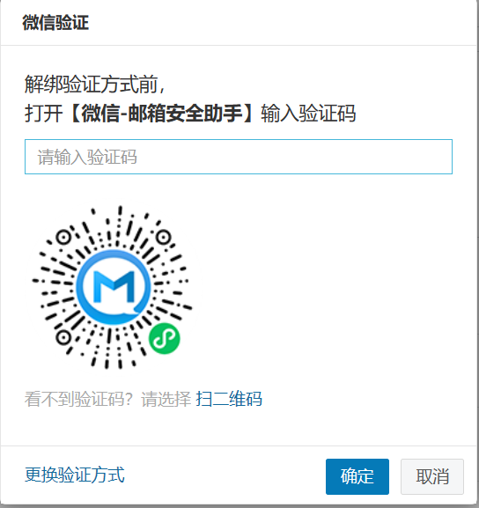
图3-5-2
（3）微信扫码授权
①打开微信“扫一扫”，针对“图3-5-2（左）”的二维码进行扫码
②微信小程序，进行授权“确认”，如图“图3-5-3”
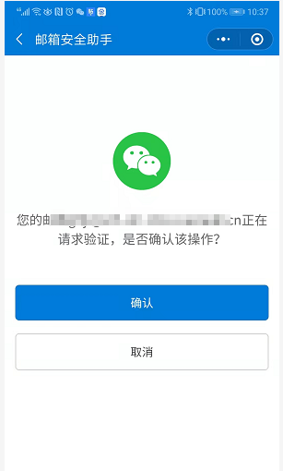
图3-5-3

（4）小程序验证码
①打开微信“搜索”，查找“邮箱安全助手”（认准“广东盈世计算机科技有限公司”），如图“图3-5-4（左）”
②查找对应邮箱验证码，如图“图3-5-4（右）”
③验证码填入“图3-5-5”，完成二次验证
图3-5-4
图3-4-5

2、微信小程序二次验证换绑流程
（1）二次验证选择“微信小程序修改”，如“图3-6-1”
图3-6-1
（2）选择验证方式
换绑方式可选择“扫码授权”和“验证码”，如“图3-6-2”
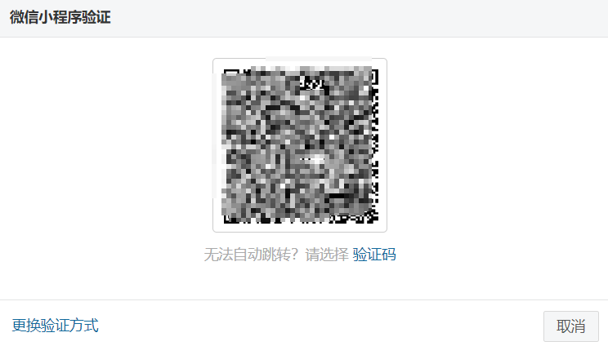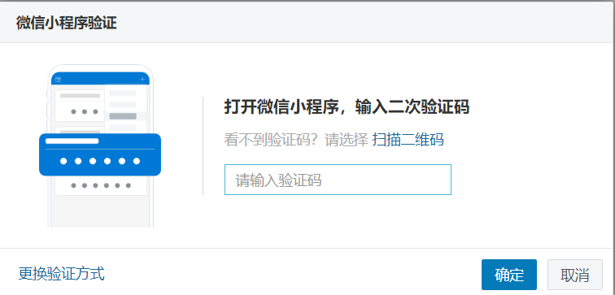
图3-6-2
（3）微信扫码授权
①打开微信“扫一扫”，针对“图3-6-2（左）”的二维码进行扫码
②微信小程序，进行授权“确认”，如图“图3-6-3”
图3-6-3

（4）小程序验证码
①打开微信“搜索”，查找“邮箱安全助手”（认准“广东盈世计算机科技有限公司”），如图“图3-6-4（左）”
②查找对应邮箱验证码，如图“图3-6-4（右）”
③验证码填入“图3-6-5”，完成二次验证
图3-6-4
图3-6-5
（5）进入绑定流程
①打开微信“扫一扫”，进行二次验证绑定，如图“图3-6-6”“图3-6-7”
图3-6-6
图3-6-7
②完成换绑

四、设置客户端专用密码

（一）设置客户端专用密码

1、方案一：
（1）设置路径：二次验证设置➡设置客户端专用密码，如，“图4-1-1”
设置客户端专用密码，
（不设置客户端专用密码，将会影响客户端的正常使用）
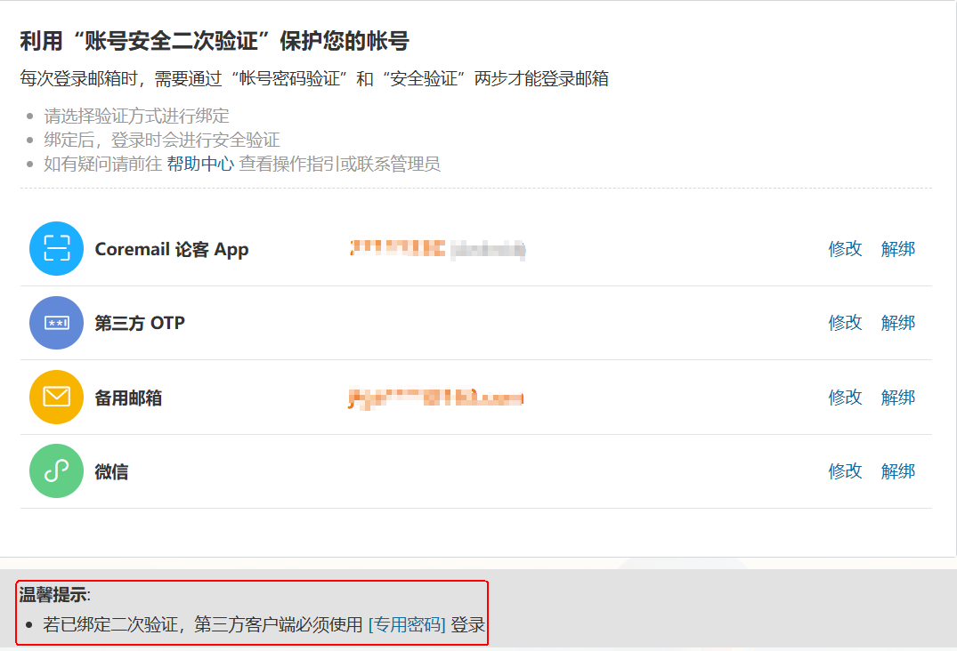
图4-1-1
（2）选择“生成专用密码”，设置密码名称，选择生成，如，“图4-1-2”
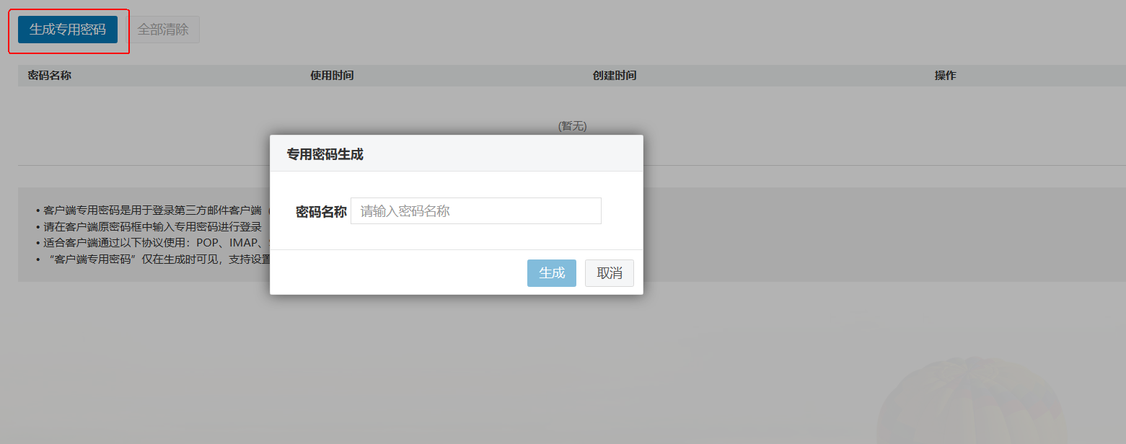
图4-1-2
（3）设置完成，系统自动一个16位随机字符串的客户端专用密码，如，“图4-1-3”
①请选择安全的方式保存
②或在需要使用客户端时，临时生成临时使用
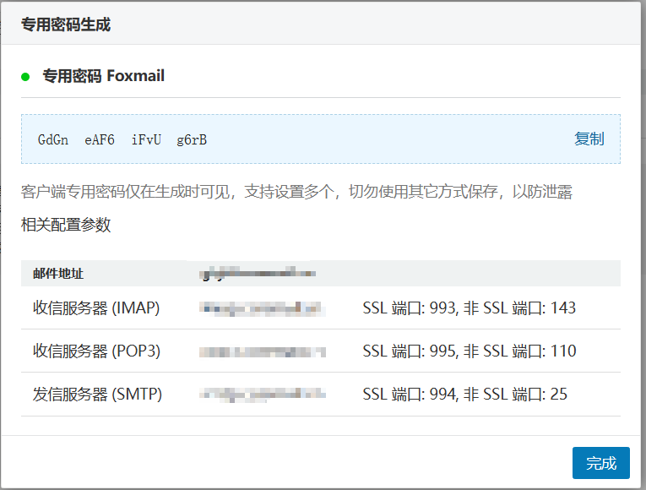
图4-1-3

2、方案二：
（1）设置路径：个人设置-安全设置-客户端安全登录，如，“图4-2-1”
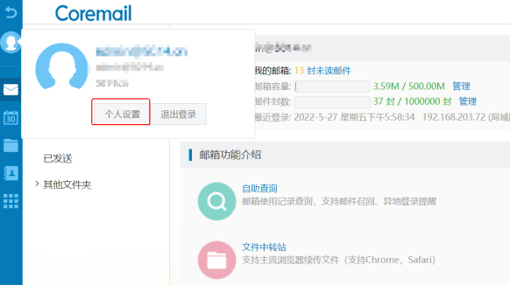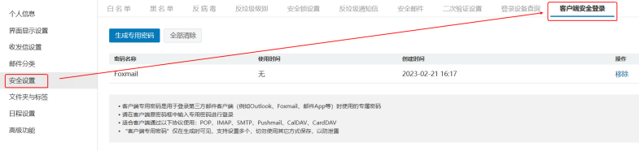
图4-2-1
（2）选择“+”，设置密码名称，选择生成，如，“图4-2-2”
图4-2-2
（3）设置完成，系统自动一个16位随机字符串的客户端专用密码，如，“图4-2-3”
①请选择安全的方式保存
②或在需要使用客户端时，临时生成临时使用
图4-2-3

